Внеклассное мероприятие 17.01.2012 г.

Я помню! Я горжусь!

Цель: дать понятие о Великой Отечественной войне.
Задачи:
• рассказать о некоторых моментах ВОВ; о юных героях ВОВ
• воспитывать патриотические чувства, любовь к родине, уважение к ветеранам войны.
Звучит песня “Журавли”
Ведущий. Есть события, над которыми время не властно, и, чем дальше в прошлое уходят годы, тем яснее становится их величие. К таким событиям относится Великая Отечественная война.
Итак, мы начинаем…
Внук:
Я ребенок, мне 9 лет.
Дайте кто-нибудь ответ:
Что значит 1945?
Я опросил уже много ребят…
Может быть, столько погибло людей?
Или война эта шла столько дней?
Бабушка:
Шла война четыре года,
Много полегло солдат,
Но закончилась победой
67 лет тому назад.

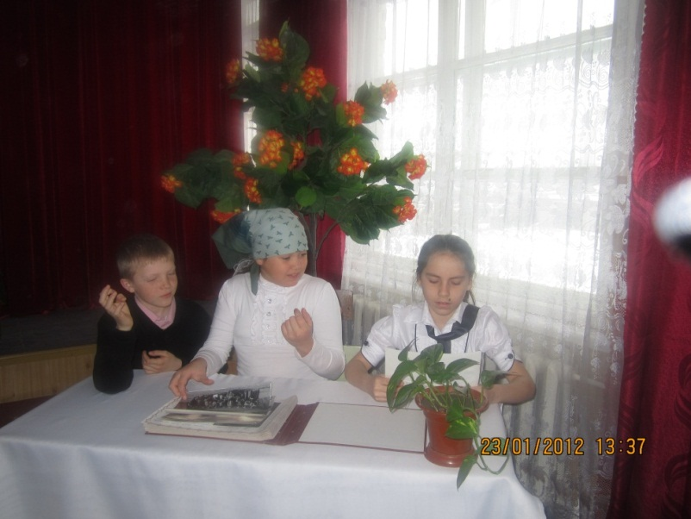

Внучка:
Я не знаю про эту войну ничего.
Книгу я прочитаю, увижу кино.
Но сегодня так трудно поверить мне,
Что дедушка мой был убит на войне.
Бабушка:
Вновь скупая слеза
Сторожит тишину.
Все о жизни мечтали,
Уходя на войну.
Столько юных тогда
Не вернулись назад.
Не дожив, не допев,
Под гранитом лежат.
Внук:
Родная моя, расскажи о войне,
Прости, что прошу тебя снова и снова.
Я ведь могу судить о войне
По фотографиям, как было сурово.
Ведущий: В далеком 1941 году на улицах городов собралось много людей оттого, что изо всех уголков
доносилось … (звучит речь Левитана)
1 чтец Казалось, было холодно цветам,
И от росы они слегка поблекли.
Росу, что шла по травам и кустам
Обшарили немецкие бинокли.
Цветок в росинках весь к цветку приник,
И пограничник протянул к ним руки.
А немцы, кончив кофе пить в тот миг
Влезали в танки, закрывая люки.
Такою всё дышало тишиной,
Что вся земля спала ещё, казалось,
Кто знал, что между миром и войной
Всего лишь пять минут осталось.
Ведущий. Война началась 22 июня 1941 года. На борьбу с немецко-фашистскими захватчиками поднялся весь наш народ. На фронт уходили и старые, и молодые
2 чтец Сорок первый! Июнь.
Год и месяц борьбы всенародной.
Даже пылью времен
Затянуть эту дату нельзя.
Поднималась страна
И на фронт уходила поротно,
Кумачовые звезды
На полотнах знамен унося.
Ведущий: Наши солдаты эшелонами уходили защищать Родину, тогда еще не зная о том, что война не скоро закончится
3 чтец Ах, война, что ты сделала, подлая,
Стали тихими наши дворы.
Наши мальчики головы подняли,
Повзрослели они до поры.
На пороге едва помаячили
И ушли за солдатом солдат.
До свидания, мальчики, мальчики,
Постарайтесь вернуться назад.
Ведущий. Солдаты сражались во имя мира и мечтали о будущем мире в передышках между боями, в тесных землянках и холодных окопах. Они верили, что мир, спасенный от фашизма, будет прекрасен.
Тихо звучит песня “Землянка”.
Три мальчика изображают у “костра” бойцов на привале, которые пишут “письма”.
Боец 1. Дорогая мамочка!
Ты обо мне в слезах не вспоминай,
Оставь свою заботу и тревогу.
Неблизок путь, далек родимый край,
Но я вернусь к знакомому порогу!
Боец 2. По-прежнему моя любовь с тобой,
С тобою Родина, ты не одна, родная.
Ты мне видна, когда иду я в бой,
Свое большое счастье защищая.
Боец 3. На голос твой я сердцем отзовусь,
И на заботу подвигом отвечу,
Я далеко, но я еще вернусь.
И ты, родная, выйдешь мне навстречу.
Ведущий. Трудно было. А выжить помогала песня. Особенно дороги нам песни военных лет.
Группа детей исполняет попурри из песен военных лет.
Расцветали яблони и груши,
Поплыли туманы над рекой,
Выходила на берег Катюша,
На высокий берег, на крутой.
Эх, дороги... Пыль да туман,
Холода, тревоги
Да степной бурьян.
Снег ли ветер
Вспомним, друзья...
Нам дороги эти
Позабыть нельзя.
Мне кажется порою, что солдаты,
С кровавых не пришедшие полей,
Не в землю нашу полегли когда-то,
А превратились в белых журавлей.
Ведущий. На фронтах и в партизанских отрядах наравне со взрослыми сражались совсем юные бойцы. Рядом с именами легендарных героев войны Панфилова, Карбышева, Гастелло и многих других мы называем имена юных героев, отдавших жизнь за победу.
Ученик 1. Юные безусые герои,
Юными остались вы навек.
Перед вашим вдруг ожившим строем
Мы стоим, не поднимая век.
Боль и гнев сейчас тому причиной,
Благодарность вечная вам всем,
Маленькие стойкие мужчины,
Девочки, достойные поэм.
Ученик 2. Сколько вас? Попробуй перечислить,
Не сочтешь, а впрочем, все равно,
Вы сегодня с нами, в наших мыслях,
В каждой песне, в легком шуме листьев,
Тихо постучавшихся в окно.
Ученик 3. И сильнее кажемся мы втрое,
Словно тоже крещены огнем,
Юные безусые герои,
Перед вашим вдруг ожившим строем
Мы сегодня мысленно идем.
Группа детей выстраивается в шеренгу спиной к классу, они по очереди поворачиваются и рассказывают о героях (рассказы сопровождаются показом фотографий)
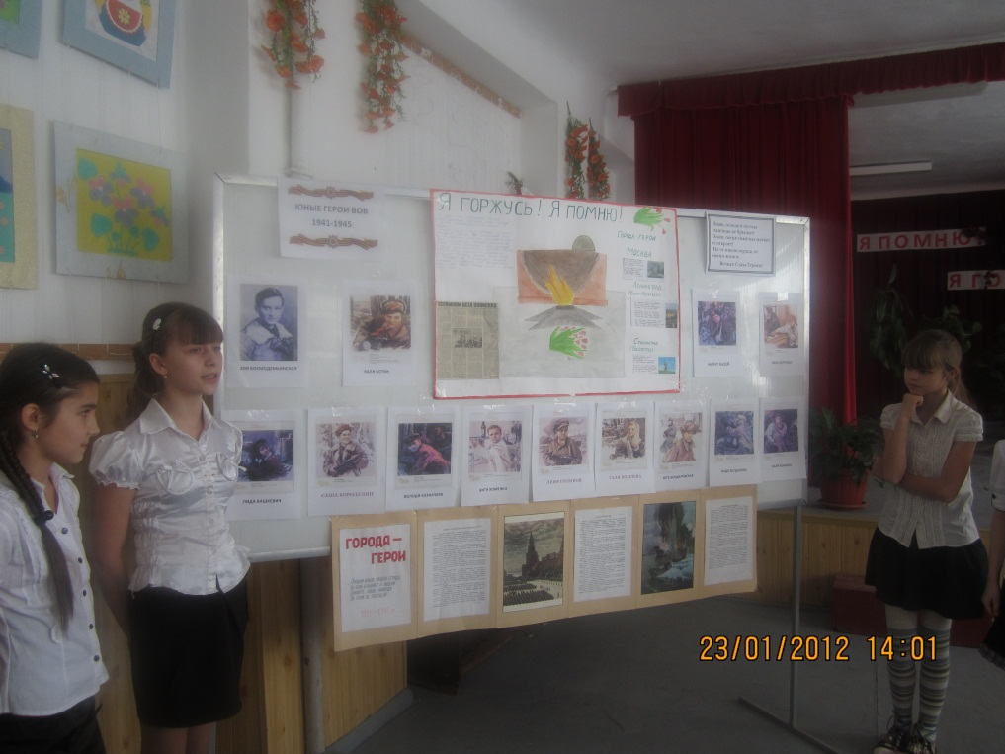
Зоя Космодемьянская
Родилась 13 сентября 1923 года. После окончания 9 классов московской школы Зоя по собственному желанию отправилась на фронт в партизанский отряд. Дважды направлялась в тыл противника. В конце ноября 1941 года в районе деревне Петрищево она была схвачена фашистами, которые её пытали. От неё требовали признания, кто и зачем ее послал. Мужественная девочка не ответила ни на один вопрос немцев. Она даже не назвала своего подлинного имени и фамилии. После долгих и мучительных истязаний Зою убили. Ей дали звание Героя Советского Союза за мужество и героизм, проявленные в борьбе с немецкими фашистами. Существует много памятников.
Леня Голиков
Рос в деревне Лукино. Когда его родное село захватил враг, мальчик ушел к партизанам.
Не раз он ходил в разведку, приносил важные сведения в партизанский отряд. Был в его жизни бой, который Леня вел один на один с фашистским генералом. Граната, брошенная мальчиком, подбила машину. Из нее выбрался гитлеровец с портфелем в руках и, отстреливаясь, бросился бежать. Леня - за ним. Почти километр преследовал он врага и, наконец, убил его. В портфеле оказались очень важные документы. Штаб партизан немедленно переправил их самолетом в Москву. Но вскоре Леня погиб.
2 апреля 1944 года был опубликован указ Президиума Верховного Совета СССР о присвоении пионеру-партизану Лене Голикову звание Героя Советского Союза.
Валя Котик
Родился 11 февраля 1930 года. Учился в школе №4 города Шепетовки, был признанным вожаком пионеров, своих ровесников. Когда в Шепетовку ворвались фашисты, Валя Котик вместе с друзьями решил бороться с врагом. После события доверили Вале быть разведчиком. Он узнавал расположение вражеских постов, порядок смены караула.
Пионер, которому только-только исполнилось четырнадцать лет, сражался плечом к плечу со взрослыми, освобождая родную землю.
Валя Котик погиб как герой, и Родина посмертно удостоила его званием Героя Советского Союза.
Зина Портнова
Война застала Зину в деревне Зуя, куда она приехала на каникулы. Была создана подпольная организация "Юные мстители", и Зину избрали членом ее комитета. Она участвовала в операциях против врага, распространяла листовки, вела разведку.
В декабре 1943 года девочку схватили фашисты и пытали. Ответом врагу было молчание Зины. Отважная юная пионерка была зверски замучена, но до последней минуты оставалась стойкой, мужественной, несгибаемой. И Родина посмертно отметила ее подвиг высшим своим званием - званием Героя Советского Союза.
Марат Казей
...Война обрушилась на белорусскую землю. В деревню, где жил Марат с мамой, ворвались фашисты. Осенью Марату уже не пришлось идти в школу в пятый класс.
Школьное здание фашисты превратили в свой дом. После смерти мамы Марат ушел к партизанам и стал разведчиком. Проникал во вражеские гарнизоны и доставлял ценные сведения. Мальчик участвовал в боях и проявлял отвагу. Марат погиб в бою. Сражался до последнего патрона, а когда у него осталась лишь одна граната, подпустил врагов поближе и взорвал их... и себя. За мужество и отвагу пионер Марат Казей был удостоен звания Героя Советского Союза. В городе Минске поставлен памятник юному герою.
Ведущий: Праздник Победы отмечается 9 мая. Именно в этот день в 1945 г. в пригороде Берлина начальником штаба верховного главнокомандования генерал-фельдмаршалом В. Кейтелем от вермахта, заместителем Верховного Главнокомандующего маршалом СССР Г.К. Жуковым от Красной Армии и маршалом авиации Великобритании А.У. Теддером от союзников был подписан акт о безоговорочной и полной капитуляции вермахта.
1 чтец Стоял апрель, взбухали реки,
Жизнь пробуждалась ото сна.
Рождалась в каждом человеке
Одна великая весна.
Не перекликом журавлиным
Она была для нас близка,
Гремел апрель, и шли к Берлину
Смертельно храбрые войска.
Ведущий: Напомним, что Берлин был взят 2 мая, но немецкие войска оказывали ожесточенное сопротивление Красной Армии еще более недели, прежде чем фашистское командование во избежание напрасного кровопролития, наконец, приняло решение о капитуляции.
Ведущий: Первый День Победы праздновался так, как, наверное, отмечалось очень мало памятных событий в истории СССР. Люди на улицах поздравляли друг друга, обнимались, целовались и плакали.
Ведущий: 9 мая вечером в Москве был дан салют Победы, самый масштабный за годы существования Советского Союза: из тысячи орудий прогремело тридцать залпов.
2 чтец Сорок пятый!
Еще стояла тьма немая,
В тумане плакала трава.
Девятый день большого мая
Уже вступал в свои права.
По всей стране от края и до края
Нет города такого, нет села,
Куда бы ни пришла Победа в мае
Великого девятого числа.
Кто-то пел и кто-то плакал,
А кто-то спал в земле сырой…
3 чтец В девятый день ликующего мая,
Когда легла на землю тишина,
Промчалась весть от края и до края:
Мир победил! Окончена война!
Ведущий. В 67-й раз День Победы наша страна будет праздновать так же, как и в далеком уже 45-м. Этот праздник остается радостным и трагическим. Никогда не исчезнет из памяти народной гордость за Великую Победу, память о страшной цене, которую за нее заплатил наш народ.
4 чтец Мы здесь с тобой не потому, что дата,
Как злой осколок память жжёт в груди.
К могиле неизвестного солдата
Ты в праздники и будни приходи.
Он защищал тебя на поле боя.
Упал, ни шагу не ступив назад.
И имя есть у этого героя-
Великой Армии простой солдат.
5 чтец Война закончилась, но песней опалённой
Над каждым домом до сих пор она кружит.
И не забудем мы, что 40 миллионов
Ушли в бессмертие, чтоб нам с тобою жить.
Прошла война, прошла страда,
Но боль взывает к людям:
Давайте, люди, никогда об этом не забудем.
Пусть память верную о ней хранят, об этой муке
И дети нынешних детей, и наших внуков внуки…
6 чтец Не забыть нам этой даты,
Что покончила с войной
Той великою весной.
Победителю-солдату
Сотни раз поклон земной!
Много лет, как миновало
С исторического дня.
А в Берлине, с пьедестала,
Он, отлитый из металла,
Так и смотрит на меня...
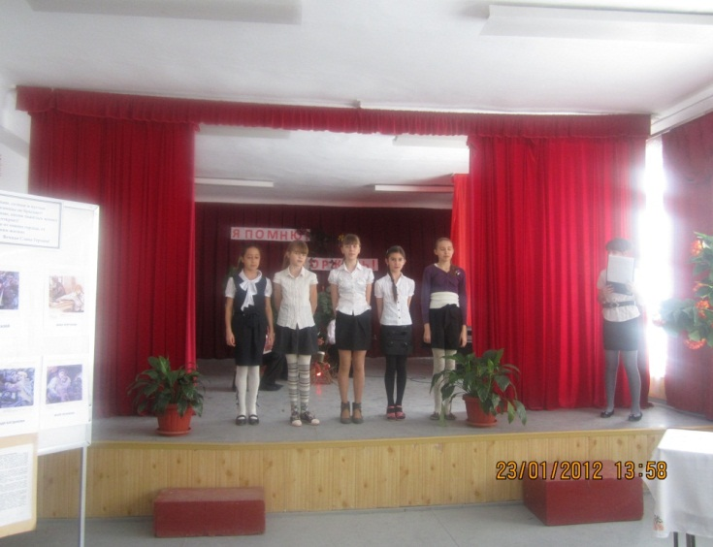
7 чтец День Победы! Солнце мая!
Всюду музыка слышна.
Ветераны надевают боевые ордена.
(Все вместе) Слава! Слава ветеранам!
Ведущий: Четыре года шла война – это 1418 дней и ночей! Тридцать четыре тысячи часов и 40 миллионов погибших людей! 40 миллионов, вы только представьте – если по каждому из 40 миллионов в стране объявить минуту молчания, страна будет молчать… 64 года!
6 чтец Тихо, ребята, минутой молчанья
Память героев почтим,
И их голоса когда-то звучали,
По утрам они солнце встречали,
Сверстники наши почти.
Среди нас нет тех,
Кто ушел на фронт и не вернулся.
Вспомним через века, через года,
О тех, кто уже не придет никогда.
Вспомним!
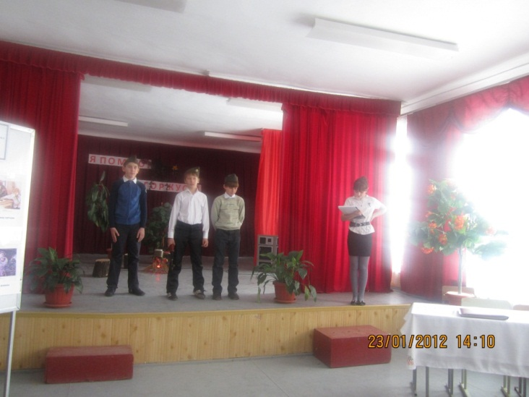
(Минута молчания.)
Ведущий: Говоря сегодня о войне, мы мысленно прошли дорогой славы наших дедов, которые дорогой ценой отстояли свободу и независимость нашей Родины. Всё меньше и меньше ветеранов может сегодня выйти на Парад Победы. Будем же признательны людям, чья юность была опалена жестокой войной. Нельзя забывать своих героев!
Знаю, солнце в пустые глазницы не брызнет!
Знаю, песня тяжёлых могил не откроет!
Но от имени сердца, от имени жизни:
Вечная Слава Героям!
Исполняется песня «День победы»

